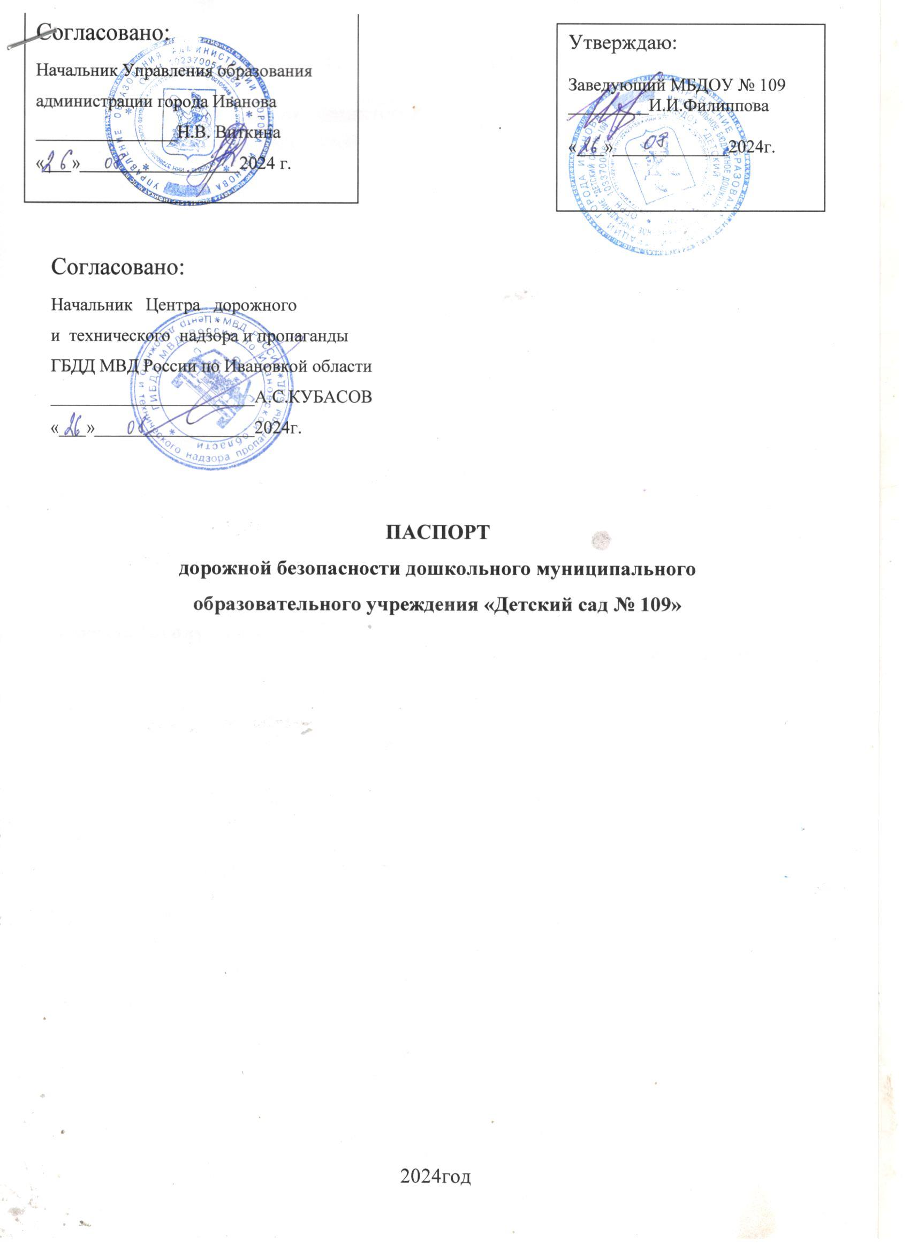

Общие сведения

Муниципальное дошкольное образовательное учреждение
«Детский сад № 109»

Тип ДОУ дошкольное образовательное учреждение
Юридический адрес: 153003, г.Иваново,ул. Наговицыной-Икрянистовой,д.1
Фактический адрес: _153003, г.Иваново,ул.Наговицыной-Икрянистовой,д.1
Руководитель (заведующий) : Ирина Ивановна Филиппова т. 32-53-44
(фамилия, имя, отчество) (телефон)
Заместитель заведующего по АХР: Вера Владимировна Егишева ,т.32-53-44
Ответственные работники
муниципального органа
образования: начальник дошкольного отдела образования Администрации города Иванова , Ирина Леонидовна Солдатова. т.30-41-27

Ведущий специалист дошкольного отдела управления образования Администрации города Иванова Елена Владимировна Смирнова , т.30-33-95
Ответственные работники
от Госавтоинспекции инспектор по пропаганде безопасности дорожного движения ЦНП БДД ГИБДД Управления МВД России по городу Иваново Медведев Д.В.,
тел. 35-45-47

Руководитель или ответственный работник
дорожно-эксплуатационной организации,
осуществляющей содержание УДС: начальник управления благоустройства Администрации города Иванова ,т. 32-80-83
Ответственные работники
за мероприятия по профилактике
детского травматизма - зам.зав. Вера Владимировна Егишева

Количество воспитанников 107
Наличие уголка по БДД: в каждой возрастной группе
Наличие класса по БДД: не имеется
Наличие автогородка (площадки) по БДД не имеется

Время работы МБДОУ: с 7.00 до 19.00 час.
Телефоны оперативных служб:
01 – МЧС г.Иваново
02- полиция
03 – скорая медицинская служба г.Иваново
900099 - ЕДДС

Содержание

- план-схема района расположения ОУ, пути движения транспортных средств и детей;

- схема организации дорожного движения в непосредственной близости от образовательного учреждения с размещением соответствующих технических средств, маршруты движения детей и расположение парковочных мест

- схема маршрута движения групп детей

4) пути движения транспортных средств к местам разгрузки/погрузки и рекомендуемых безопасных путей передвижения детей по территории образовательного учреждения (в случае осуществления доставки грузов в ОУ автомобильным транспортом);

